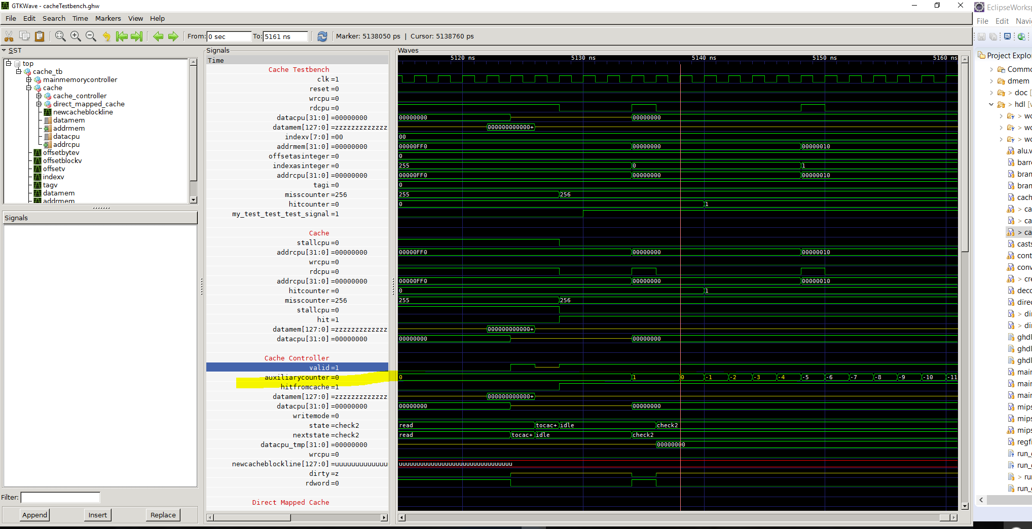

Warum wird der Zustand von CHECK2 zu IDLE nicht gewechselt?

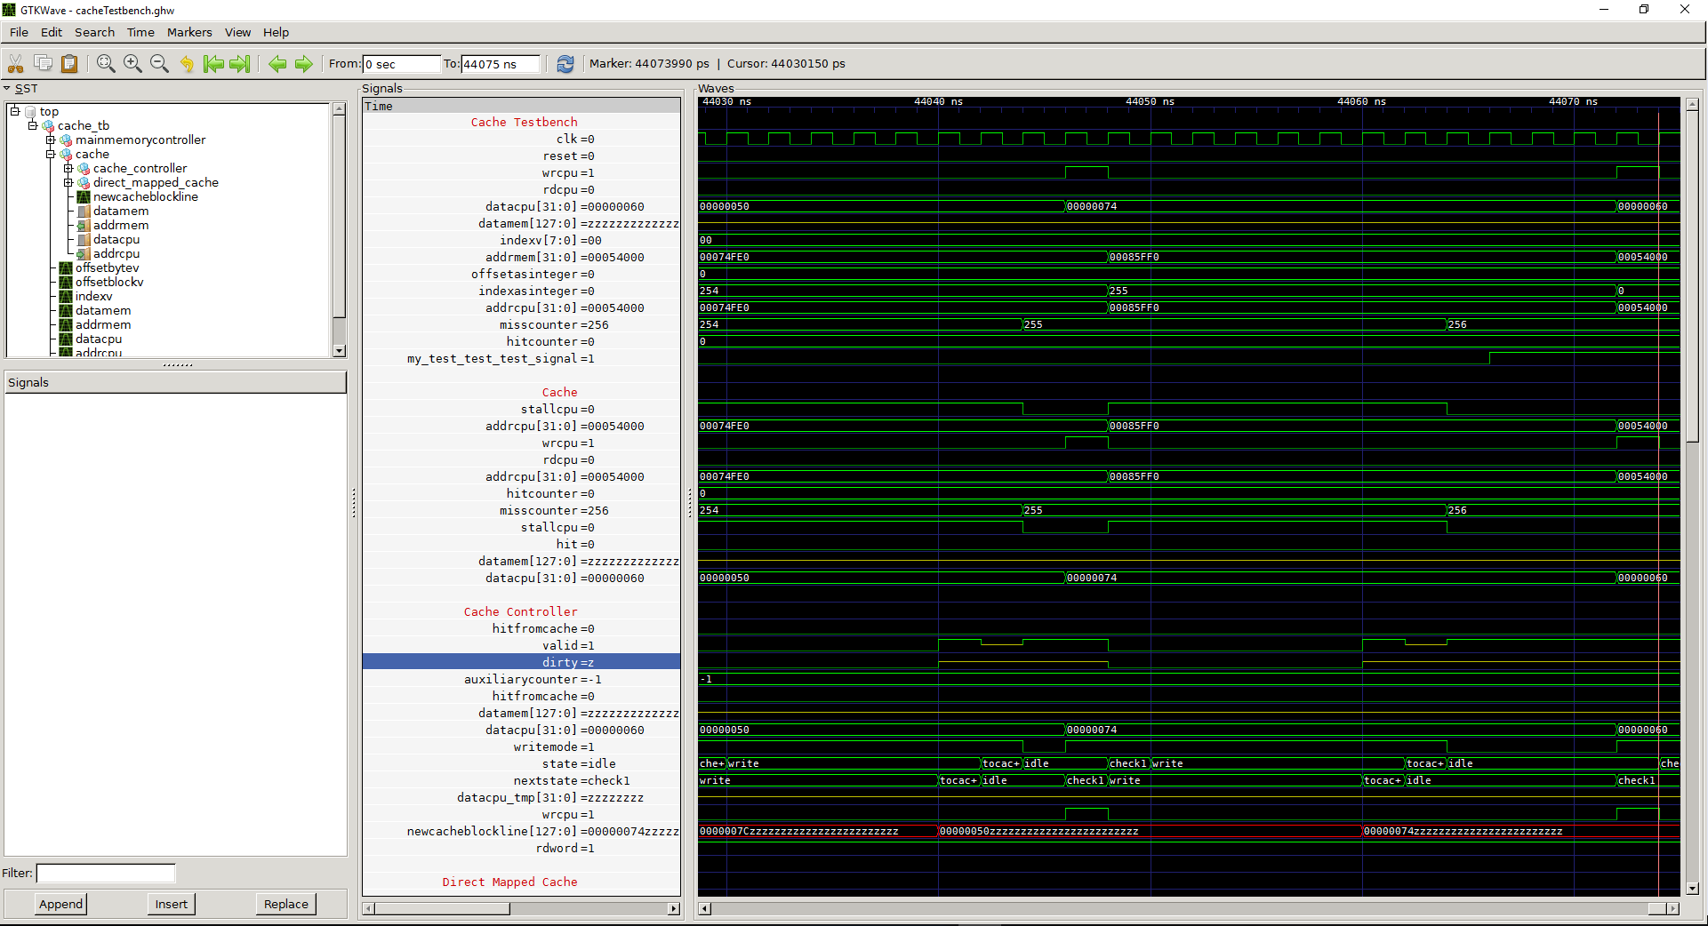

Warum ist das dirty-Bit auf ‚Z‘ gesetzt?

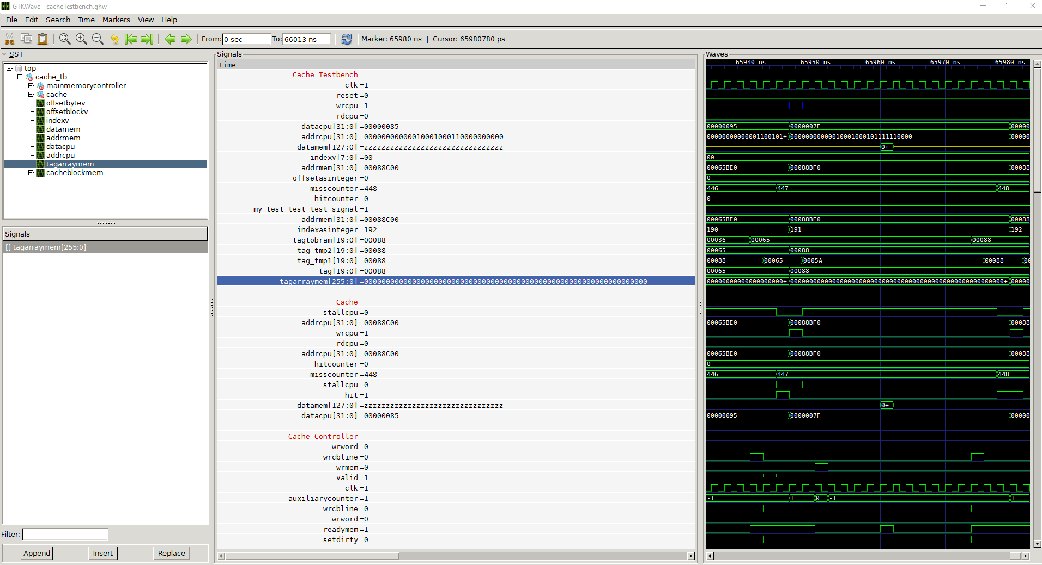

Fehler, wenn der tag-Wert sich nicht ändert.